***Tên bài dạy***

**CHỦ ĐỀ F: GIẢI QUYẾT VẤN ĐỀ VỚI SỰ TRỢ GIÚP CỦA MÁY TÍNH**

**GIỚI THIỆU CÁC HỆ CƠ SỞ DỮ LIỆU**

**BÀI 3: QUAN HỆ GIỮA CÁC BẢNG**

**VÀ KHÓA NGOÀI TRONG CƠ SỞ DỮ LIỆU QUAN HỆ**

Môn học: Tin Học; Lớp: 11

Thời gian thực hiện: 2 tiết

**I. Mục tiêu.**

**1. Về kiến thức:**

* Diễn đạt được khái niệm khóa ngoài của một bảng và mối liên kết giữa các bảng
* Giải thích được ràng buộc khóa ngoài là gì.
* Biết được các phần mềm quản trị cơ sở dữ liệu có cơ chế kiểm soát các cập nhật dữ dữ liệu đảm bảo ràng buộc khóa ngoài

**2. Về năng lực:**

* **Năng lực chung:**
  + Tự chủ và tự học: Tự nhận ra và điều chỉnh được những sai sót, hạn chế của bản thân trong quá trình học tập, rút kinh nghiệm để có thể vận dụng vào các tình huống khác
  + Giao tiếp và hợp tác: Biết lựa chọn hình thức làm việc nhóm với quy mô phù hợp với yêu cầu và nhiệm vụ.
  + Giải quyết vấn đề và sáng tạo: Phân tích được tình huống, đề xuất và lựa chọn giải pháp để giải quyết các vấn đề do giáo viên đặt ra. Phân tích được tình huống, đề xuất và lựa chọn giải pháp để chọn được phương án nhằm trả lời các câu hỏi trắc nghiệm.
* **Năng lực tin học:** 
  + NLc (Giải quyết vấn đề với sự hỗ trợ của công nghệ thông tin và truyền thông): HS được rèn luyện, bồi dưỡng năng lực giải quyết vấn đề thông qua việc học lập trình.

**3. Về phẩm chất:**

* Nghiêm túc, tập trung, tích cực chủ động.
* Có trách nhiệm thực hiện các nhiệm vụ học tập theo yêu cầu của giáo viên

**II. Thiết bị dạy học và học liệu.**

* Thiết bị dạy học:
  + Máy tính hoặc Laptop;
  + Học liệu, kế hoạch bài dạy, phiếu học tập, bài giảng điện tử.
* Học liệu:
  + Sách giáo khoa, Sách giáo viên;
  + File CSDL trong Access.

**III. Tiến trình dạy học.**

**1. Hoạt động khởi động**

**a. Mục tiêu:** Tạo hứng thú học tập cho học sinh.

**b) Nội dung:** Hs dựa vào hiểu biết để trả lời câu hỏi.

* Nội dung câu hỏi:

"Để quản lý sách, người đọc và việc mượn/trả sách của một thư viện (TV) trường học, bạn Anh Thư dự định chỉ dùng 1 bảng như mẫu sau. Theo em, trong trường hợp trong trường hợp cụ thể này,việc đưa tất cả dữ liệu cần quản lý vào trong 1 bảng như Anh Thư thực hiện có ưu điểm và nhược điểm gì?"

|  |  |  |  |  |  |  |  |  |  |
| --- | --- | --- | --- | --- | --- | --- | --- | --- | --- |
| *Số thẻ*  *TV* | *Họ và*  *tên* | *Ngày sinh* | *Lớp* | *Mã sách* | *Tên sách* | *Số trang* | *Tác giả* | *Ngày mượn* | *Ngày trả* |
| *...* | *...* | *...* | *...* | *...* | *...* | *...* | *...* | *...* | *...* |

**c. Sản phẩm:**

Từ yêu cầu Hs vận dụng kiến thức để trả lời câu hỏi GV đưa ra, đáp án mẫu có thể như sau:

- Việc đưa tất cả dữ liệu cần quản lý vào 1 bảng có ưu nhược điểm sau

+ Ưu điểm:  Dữ liệu nằm trong 1 bảng 🡪đảm bảo dữ liệu không bị thiếu

+ Nhược điểm: Nếu dùng một bảng có thể dẫn đến dư thừa dữ liệu, dẫn đến sai nhầm, dữ liệu không nhất quán. Ví dụ một học sinh mượn sách nhiều lần, mỗi lần mượn nhiều quyển sách thì số thẻ TV, học và tên, ngày sinh, ngày mượn, ngày trả sẽ lặp lại nhiều lần trong một lần mượn

**d. Tổ chức thực hiện:**

|  |  |
| --- | --- |
| **Nhiệm vụ** | **Cách thức tổ chức** |
| **Chuyển giao nhiệm vụ** | GV nêu câu hỏi và yêu cầu HS trao đổi với bạn bên cạnh để tìm câu trả lời. |
| **Thực hiện nhiệm vụ** | HS tiếp nhận nhiệm vụ, trao đổi với bạn cùng bàn.  GV quan sát học sinh tự học, thảo luận, trợ giúp kịp thời khi các em cần hỗ trợ;  GV có thể gợi ý cho các em các hoạt động diễn ra trong quá trình mượn trả sách ở thư viện. VD: nếu một học sinh đến thư viện để mượn nhiều lần và mỗi lần bạn học sinh đó có thể mượn nhiều quyển sách khác nhau hoặc khi cán bộ quản lý thư viện cần bổ sung dữ liệu về số sách mới mua của thư viện |
| **Báo cáo, thảo luận** | GV: Gọi đại diện 1 học sinh trình bày câu trả lời  HS báo cáo kết quả  GV: Yêu cầu các bạn khác nhận xét, bổ sung (nếu có).  HS: Nhận xét, góp ý bổ sung bài của bạn (nếu có). |
| **Kết luận, nhận định** | - GV nhận xét, chuẩn hóa kiến thức cho học sinh. |

**2. Hoạt động hình thành kiến thức mới**

***Hoạt động 1. Tìm hiểu tính dư thừa dữ liệu trong CSDL***

**a.Mục tiêu:** Biết được tầm quan trọng của việc tránh dư thừa dữ liệu và yêu cầu CSDL cần được thiết kế để tránh dư thừa dữ liệu.

**b.Nội dung:** HS thảo luận nhóm để hoàn thành phiếu học tập số 1.

**Phiếu học tập số 1:**

|  |  |
| --- | --- |
| **Câu hỏi** | **Trả lời (dự kiến)** |
| **Câu 1:** Ngoài cách quản lý thư viện như bạn Anh Thư ở phần khởi động, em có cách quản lý nào khác không?  **Câu 2:** Khi quản lí theo cách đó thì CSDL cần có những bảng nào, những bảng đó chứa thông tin gì?  **Câu 3**: Khi dùng CSDL như nhóm em sẽ có ưu điểm gì? | - Chia nhỏ cơ sở dữ liệu ra làm nhiều bảng để quản lý.  - CSDL gồm 3 bảng  + Bảng MƯỢN – TRẢ: gồm Số thẻ TV, Mã sách, Ngày mượn, Ngày trả.  + Bảng NGƯỜI ĐỌC: gồm Số thẻ TV, Họ và tên, Ngày sinh, Lớp  + Bảng SÁCH: gồm Mã sách, Tên sách, Số trang, Tác giả  - Ưu điểm:  + Tránh được dư thừa dữ liệu do trùng lặp và việc cập nhật dữ liệu sẽ bớt được nhiều rủi ro sai lầm |

**c. Sản phẩm:**

- HS hoàn thành được phiếu học tập số 1.

*- Tổng kết: sản phẩm dự kiến*

*a) Dư thừa dữ liệu có thể dẫn đến dữ liệu không nhất quán khi cập nhật*

*- Tình trạng dư thừa dữ liệu có thể dẫn đến sai lầm, không nhất quán về dữ liệu.*

*- Giải pháp: Tách CSDL thành nhiều bảng, mỗi bảng chỉ quản lí (chứa dữ liệu) về 1 đối tượng.*

*b) CSDL yêu cầu cần được thiết kế để tránh dư thừa dữ liệu.*

*- Dư thừa do trùng lặp dữ liệu tốn nhiều vùng nhớ lưu trữ không cần thiết và có thể không nhất quán khi cập nhật.*

*- CSDL quan hệ thường được thiết kế gồm một số bảng, có bảng chứa dữ liệu về riêng đối tượng, có bảng chứa dữ liệu về những sự kiện liên quan đến đối tượng được quản lí.*

*Ví dụ: Quản lý thư viện*

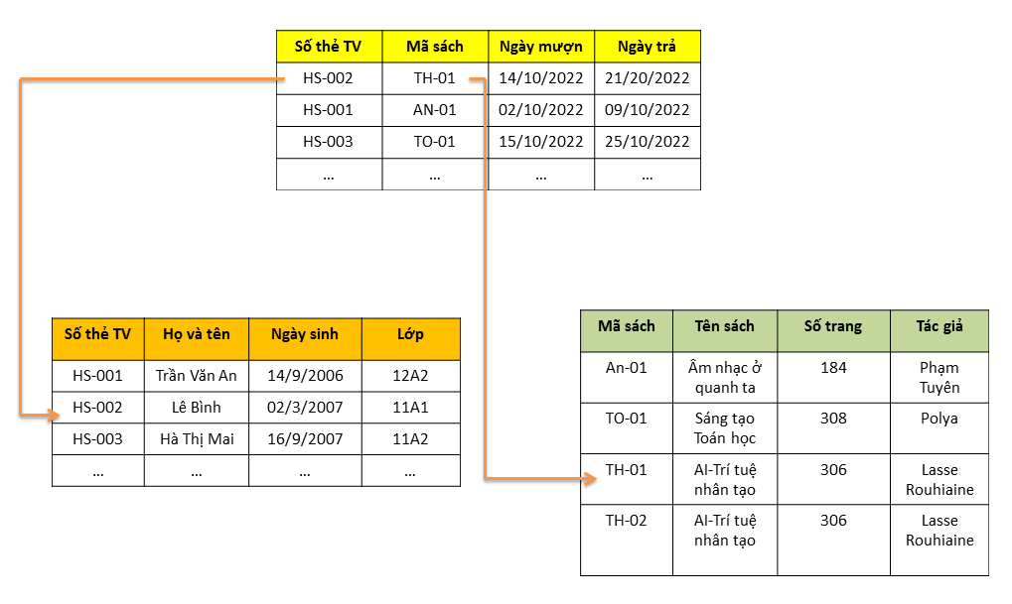

**d. Tổ chức thực hiện:**

|  |  |
| --- | --- |
| **Nhiệm vụ** | **Cách thức tổ chức** |
| **Chuyển giao nhiệm vụ** | GV yêu cầu HS:  - Thảo luận nhóm để hoàn thành phiếu học tập số 1. |
| **Thực hiện nhiệm vụ** | HS tiếp nhận nhiệm vụ, thảo luận nhóm hoàn thành phiếu học tập số 1.  GV quan sát học sinh thảo luận, trợ giúp kịp thời khi các em cần hỗ trợ. |
| **Báo cáo, thảo luận** | GV: Yêu cầu các nhóm treo phiếu học tập của nhóm mình lên bảng để cả lớp quan sát các giải pháp của từng nhóm.Gọi đại diện nhóm trình bày nội dung phiếu học tập số 1.  HS báo cáo kết quả thực hiện nhiệm vụ đã thống nhất trong nhóm .  GV yêu cầu các nhóm khác nhận xét, bổ sung.  HS nhận xét, góp ý bổ sung bài của bạn. |
| **Kết luận, nhận định** | - GV nhận xét, chuẩn hóa kiến thức cho học sinh, cho điểm những nhóm học sinh hoàn thành nhanh và chính xác. |

***Hoạt động 2:Tìm hiểu cách liên kết giữa các bảng và khóa ngoài.***

**a. Mục tiêu:**

* Biết được khái niệm khóa ngoài của 1 bảng
* Tham chiếu được dữ liệu trong CSDL khi dữ liệu cần được trích xuất từ nhiều bảng

**b. Nội dung:**

* Cho CSDL "Thư viện" có 3 bảng như sau:

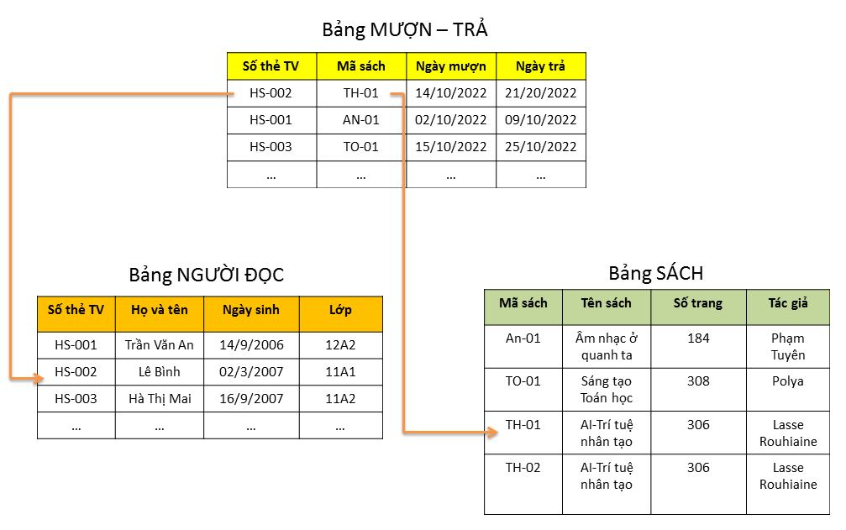

- **GV nêu vấn đề** : *Cho biết học và tên, Lớp của những học sinh đã mượn quyển TH-01?*

GV giải quyết vấn đề: Để trả lời cần đưa ra dữ liệu ở 2 Bảng MƯỢN – TRẢ và NGƯỜI ĐỌC. Ví dụ giá trị "HS-02" của *Số thẻ TV* trong bảng MƯỢN-TRẢ dẫn ta tham chiếu đến 1 bản ghi trong bảng NGƯỜI ĐỌC chứa thông tin cần tìm. Thông qua thuộc tính *Số thẻ TV* mà 2 bảng MƯỢN – TRẢ và NGƯỜI ĐỌC có được liên kết với nhau. Trong đó bảng MƯỢN – TRẢ gọi là bảng tham chiếu và bảng NGƯỜI ĐỌC được gọi là bảng được tham chiếu.

**GV đặt câu hỏi**: em hãy đưa ra các liên kết còn lại của CSDL "Thư viện"

- Trả lời dự kiến: liên kết 2 bảng MƯỢN-TRẢ và SÁCH thông qua thuộc tính *Mã sách*

**c. Sản phẩm**

- HS trả lời câu hỏi

- Tổng kết: Sản phẩm dự kiến

*+ Để trích xuất thông tin từ CSDL quan hệ mà dữ liệu trong hơn 1 bảng ta cần ghép nối đúng được dữ liệu giữa các bảng với nhau.*

*+ Để tham chiếu được xác định thì thuộc tính liên kết hai bảng phải là* ***khóa của bảng được tham chiếu*** *và còn được gọi là* ***khóa ngoài của bảng tham chiếu.*** *Liên kết giữa 2 bảng trong CSDL được thực hiện thông qua cặp khóa chính – khóa ngoài*

*⇨Khóa ngoài của một bảng: một trường (hay một số trường) của bảng này đồng thời là khóa của 1 bảng khác.*

**d. Tổ chức thực hiện:**

|  |  |
| --- | --- |
| **Nhiệm vụ** | **Cách thức tổ chức** |
| **Chuyển giao nhiệm vụ** | GV nêu vấn đề, yêu cầu HS nghiên cứu để tìm ra câu trả lời. |
| **Thực hiện nhiệm vụ** | HS tiếp nhận nhiệm vụ, kết hợp sgk hoàn thành câu trả lời.  GV quan sát học sinh tự học, thảo luận, trợ giúp kịp thời khi các em cần hỗ trợ. |
| **Báo cáo, thảo luận** | GV: Gọi một vài hs câu trả lời.  HS trả lời  GV yêu cầu hs khác nhận xét, bổ sung.  HS nhận xét, góp ý bổ sung bài của bạn. |
| **Kết luận, nhận định** | - GV nhận xét, chuẩn hóa kiến thức cho học sinh, cho điểm học sinh trả lời chính xác. |

**Hoạt động 3: Tìm hiểu ràng buộc của khóa ngoài trong hệ quản trị CSDL**

**a. Mục tiêu:**

* Giải thích được các yêu cầu trong ràng buộc khóa ngoài
* Biết cách khai báo liên kết giữa các bảng

**b. Nội dung:** HS suy nghĩ kết hợp SGK để trả lời câu hỏi

Hãy xét tình huống sau đây: "CSDL thư viện có bảng MUỢN – TRẢ liên kết bảng NGƯỜI ĐỌC qua khóa ngoài Số thẻ TV. Hiện tại bảng NGƯỜI ĐỌC có 4 bản ghi (ghi nhận dữ liệu về 4 học sinh đã làm thẻ thư viện). Người thủ thư viện đang muốn thêm bản ghi cho bảng MUỢN – TRẢ. Theo em, cập nhật đó có hợp lí không? Giải thích vì sao?

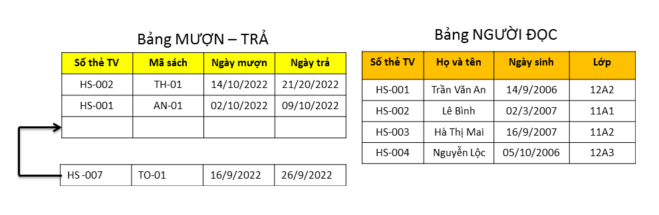

**Câu trả lời dự kiến:**

Khi hai bảng trong một CSDL có liên quan đến nhau, mỗi giá trị khoá ngoài ở bảng tham chiếu sẽ được giải thích chi tiết hơn ở bảng được tham chiếu. Ví dụ “HS-001” được giải thích bằng thông tin “Họ và tên: Trần Văn An, Ngày sinh: 14/9/2009, Lớp: 12A2”. Nếu có một giá trị khoá ngoài nào không xuất hiện trong giá trị khoá ở bảng được tham chiếu. Trong Hình 3, “HS-007” không xuất hiện trong Số thẻ TV của bảng NGƯỜI ĐỌC. Do vậy, việc bổ xung cho bảng MƯỢN-TRẢ một bảng ghi mới có giá trị khoá ngoài là: “HS-007” sẽ làm cho dữ liệu trong CSDL không còn đúng nữa, không giải thích được “HS-007” là số thẻ thư viện của ai. Muốn cập nhập đó hợp lệ, phải bổ xung bản ghi có giá trị khoá là “HS-007” vào bảng NGƯỜI ĐỌC trước.

**c. Sản phẩm:**

* HS hoàn thành câu trả lời.
* *Tổng kết: sản phẩm dự kiến*

*a) Ràng buộc khóa ngoài*

*+ Khi 2 bảng được liên kết, mỗi giá trị khóa ngoài ở bảng tham chiếu sẽ được giải thích chi tiết hơn ở bảng được tham chiếu.*

*+ Ràng buộc khóa ngoài là yêu cầu mọi giá trị của khóa ngoài trong bảng tham chiếu phải xuất hiện trong giá trị khóa ở bảng được tham chiếu.*

*b) Khai báo liên kết giữa các bảng*

*+ Các HQT CSDL đều cho người tạo lập CSDL khai báo liên kết giữa các bảng. Phần mềm quản trị CSDL sẽ căn cứ vào các liên kết đó để kiểm soát tất cả các thao tác cập nhật, không để xảy ra những vi phạm ràng buộc khóa ngoài.*

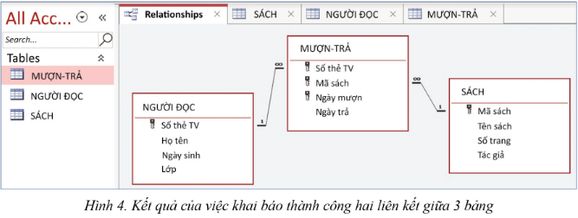

**d. Tổ chức thực hiện:**

|  |  |
| --- | --- |
| **Nhiệm vụ** | **Cách thức tổ chức** |
| **Chuyển giao nhiệm vụ** | GV nêu vấn đề, yêu cầu HS thảo luận nhóm để tìm ra câu trả lời. |
| **Thực hiện nhiệm vụ** | HS tiếp nhận nhiệm vụ, kết hợp sgk và thảo luận nhóm hoàn thành câu trả lời.  GV quan sát học sinh tự học, thảo luận, trợ giúp kịp thời khi các em cần hỗ trợ. |
| **Báo cáo, thảo luận** | GV: Gọi đại diện 1 nhóm trình bày câu trả lời.  HS báo cáo kết quả thực hiện nhiệm vụ đã thống nhất trong nhóm .  GV yêu cầu các nhóm khác nhận xét, bổ sung.  HS nhận xét, góp ý bổ sung bài của bạn. |
| **Kết luận, nhận định** | - GV nhận xét, chuẩn hóa kiến thức cho học sinh, cho điểm những nhóm học sinh hoàn thành nhanh và chính xác. |

**3. Hoạt động luyện tập**

**a. Mục tiêu:**

* Củng cố kiến thức và rèn luyện kỹ năng làm việc với khóa ngoài của bảng

**b) Nội dung:** HS thực hành trên máy tính khám phá cách tạo liên kết giữa các bảng trong CSDL Thư viện trên Access và nhận biết các cập nhật vi phạm ràng buộc khóa ngoài.

- CSDL gồm 3 bảng

+ Bảng MƯỢN – TRẢ: gồm Số thẻ TV, Mã sách, Ngày mượn, Ngày trả.

+ Bảng NGƯỜI ĐỌC: gồm Số thẻ TV, Họ và tên, Ngày sinh, Lớp

+ Bảng SÁCH: gồm Mã sách, Tên sách, Số trang, Tác giả

GV: Hướng dẫn cho hs biết cách tạo liên kết sau đó cho hs thực hành trên máy tính củng cố kiến thức.

B1: Mở CSDL Thư viện đã có 3 bảng SÁCH, NGƯỜI ĐỌC, MƯỢN – TRẢ

B2: +Trong dải Database Tools chọn Relationships.

+ Dùng chuột kéo thả các bảng vào cửa sổ khai báo liên kết (vùng trống ở giữa)

+ Dùng chuột kéo thả khóa ngoài của bảng tham chiếu thả vào khóa chính của bảng được tham chiếu, làm xuất hiện hộp thoại Edit Relationships.

+ Đánh dấu hộp kiểm Enforce Referential Integrity và chọn Create.

B3: Khám phá báo lỗi của phần mềm quản trị CSDLkhi cập nhật vi phạm ràng buộc khóa ngoài bằng cách

+ Thêm một vài bản ghi trong đó có vi phạm lỗi ràng buộc khóa ngoài

+ Xóa 1 bản ghi trong bảng NGƯỜI ĐỌC nếu giá trị Số thẻ TV trong bản ghi này xuất hiện trong bảng MƯỢN – TRẢ.

**c) Sản phẩm**: Bài làm của học sinh, kĩ năng giải quyết nhiệm vụ học tập.

**d) Tổ chức thực hiện**

* GV Cho HS quan sát thao tác mẫu của gv và yêu cầu hs thực hành trên máy tính phòng thực hành.
* HS: Thao tác thực hành.

**6. Hoạt động 6: Vận dụng**

**a. Mục tiêu:**

* Vận dụng các kiến thức vừa học quyết các vấn đề học tập và thực tiễn.

**b. Nội dung:**

Yêu cầu học sinh tạo CSDL KINH_DOANH gồm 3 bảng có cấu trúc như sau:

KHACH_HANG

|  |  |  |
| --- | --- | --- |
| **Tên trường** | **Mô tả** | **Khoá chính** |
| Ma_khach_hang | Mã khách hàng |  |
| Ten_khach_hang | Tên khách hàng |  |
| Dia_chi | Địa chỉ |  |

MAT_HANG

|  |  |  |
| --- | --- | --- |
| **Tên trường** | **Mô tả** | **Khoá chính** |
| Ma_mat_hang | Mã mặt hàng |  |
| Ten_mat_hang | Tên mặt hàng |  |
| Don_gia | Đơn giá (VNĐ) |  |

HOA_DON

|  |  |  |
| --- | --- | --- |
| **Tên trường** | **Mô tả** | **Khoá chính** |
| So_don | Số hiệu đơn đặt hàng |  |
| Ma_khach_hang | Mã khách hàng |  |
| Ma_mat_hang | Mã mặt hàng |  |
| So_luong | Số lượng |  |
| Ngay_giao_hang | Ngày giao hàng |  |

Hãy tạo liên kết giữa các bảng trong CSDL

**c. Sản phẩm**

* HS vận dụng các kiến thức vào giải quyết các nhiệm vụ đặt ra.

**d. Tổ chức thực hiện:**

* Học sinh thực hiện ở nhà sau chụp lại so đồ liên kết gửi lên nhóm học tập của lớp

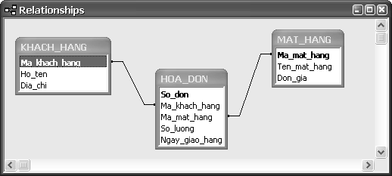

Tài liệu được chia sẻ bởi Website VnTeach.Com

https://www.vnteach.com

Một sản phẩm của cộng đồng facebook Thư Viện VnTeach.Com

https://www.facebook.com/groups/vnteach/

https://www.facebook.com/groups/thuvienvnteach/